Sorteren en structuur

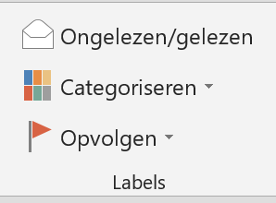
Categorieën een gewenste kleur en naam geven (bij POP accounts en Exchange server)
- Open onder Start – Labels – Categoriseren
- Kies, Alle Categorieën
- Kies Nieuw…
- Geef een Naam en kies een Kleur – OK - OK

Berichten van bijv. bedrijven categoriseren
- Selecteer de berichten van een bedrijf om deze te categoriseren
- Zet het filter onder het zoekvak op: Door Categorieën
- Selecteer alle berichten met dezelfde kleur en sleep deze in de juiste map
Zo kunnen in Postvak IN de gecategoriseerde berichten van een bedrijf snel in een keer worden opgehaald

Outlook automatisch laten openen in gewenst account bv. de map Postvak IN
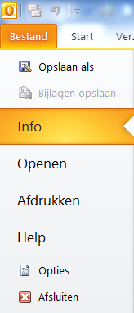
- Bestand – Opties - Geavanceerd
- Onder kopje; Outlook starten en afsluiten
- Bladeren aanklikken
- Gewenste map kiezen (Postvak IN)
- Bladeren en Postvak IN aanklikken – OK 3x
- Outlook sluiten
- Outlook openen, nu opent Postvak IN automatisch

Automatisch aanvullen via Autocorrectie
- Bestand – Optie – E-mail – Spelling en Autocorrectie – AutoCorrectie-opties
- Typ in het 1e venster: Vervang de initialen sc
- Typ in het 2e venster: Door het woord dat vaak gebruik wordt bijv. Scholengemeenschap Bijzonder Onderwijs
- Maak een nieuw bericht en typ sc gevolgd door een spatie Scholengemeenschap Bijzonder Onderwijs

